建設委員会資料

令和４年12月23日

防災まちづくり部河川下水道課

第二戸越幹線整備工事（下流部シールド）について

|  |  |  |
| --- | --- | --- |
| １． | 目　　的 |  |
|  | 戸越、西品川地区周辺の浸水被害を軽減するため、平成29年度より整備を進めている第二戸越幹線整備工事の下流部シールド工事において、変更が生じたため内容について報告する。 | |
| ２． | 工事概要 |  |
| (1) | 工事場所 | 品川区北品川三丁目、西品川一、二丁目、戸越二丁目 |
| (2) | 工事期間 | 令和2年12月10日～令和5年11月10日（変更後） |
| (3) | 整備内容 | 下流部シールド工　　内径3.5ｍ、延長約1.0㎞ |
|  |  | 取水工　　　　　　　2箇所  特殊人孔工　　　　　1箇所 |
| ３． | 変更内容 |  |
| (1) | シールド掘削泥土について、当初想定していた泥土処分施設の受入基準を満たさなかったため、泥土処分の受入施設を変更する。 | |
| (2) | シールド発進防護の補助地盤改良工について、改良深度および地層を精査した結果より、薬液注入の工法を二重管ストレーナ工法から二重管ダブルパッカー工法に変更する。また、工法変更に必要となる仮設工を追加する。 | |
| (3) | 作業ヤード整備工における軽量鋼矢板土留について、現地精査の結果、防音ハウス基礎と干渉することが判明したため、施工数量を変更する。 | |
| (4) | 取水工№３における推進発進防護の補助地盤改良工について、現地調査の結果、凍結工法から薬液注入に工法に変更するとともに、推進工の発進方法を変更する。また、薬液注入時に必要となる地下水の水質検査費を変更する。 | |
| (5) | 首都高速道路㈱、東日本旅客鉄道㈱、東海旅客鉄道㈱の近接施工に伴う計測管理を追加する。 | |
| (6) | インフレスライドの適用により、契約金額を増額する。 | |
| (7) | 前工事からの引継ぎ時期が延伸したことに伴い、工期を19日間延伸する。 | |
| ４． | 工程表 | |
|  |  | |

◆全体平面図



◆シールド工断面図

子供の森公園隣接地に施工中の立坑から西品川公園の立坑まで、雨水を流す下水道管をシールド工法で整備する。

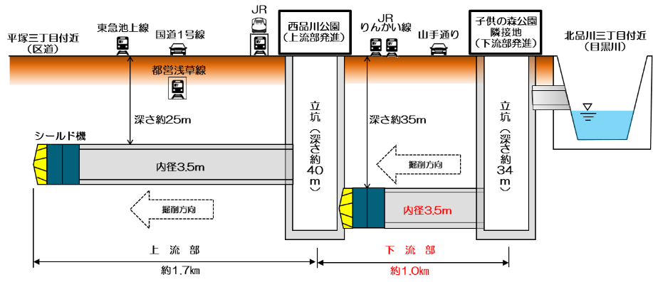

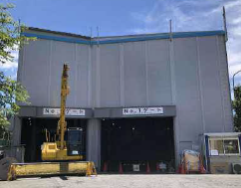

写真：子供の森公園隣接地

（下流部発進）の状況

特殊人孔工、取水工（№３）

宮前坂広場の特殊人孔の築造および第二戸越幹線への取水管を整備する。

取水工（№４）

既設の中流部貯留管から第二戸越幹線への取水管を整備する。

◆取水工および特殊人孔工断面図

